Martes
15
de Septiembre

1° de Secundaria
Matemáticas

Valor absoluto

Aprendizaje esperado: Resuelve problemas de suma y resta con números enteros, fracciones y decimales positivos y negativos.
Énfasis: Valor absoluto de los números negativos.

¿Qué vamos a aprender?

Aprenderás a reconocer el valor absoluto de los números positivos y negativos. Su representación matemática, el uso de la recta numérica como medio para compararlos entre sí y dar sentido al valor absoluto y números simétricos.

¿Qué hacemos?

Existen situaciones de la vida diaria muy significativas en las que utilizas el valor absoluto sin darte cuenta. Por ejemplo: cuando vas a la tienda, suponiendo que ésta se encuentra a 184 pasos, cuando regresas a casa y haces el mismo recorrido, no dices: “caminé menos 184 pasos”, puesto que independientemente del sentido, la distancia sigue siendo la misma. Para entenderlo mejor, observa el siguiente video:

- Valor absoluto y simétrico de números enteros.
https://www.youtube.com/watch?v=i2NCsaVL7Bk&feature=youtu.be

En el video que acabas de ver ¿Quién de los dos está más alejado del origen, que está representado con el cero, Emma o Mateo?

Te invitamos a resolver algunos ejercicios. En una hoja de tu cuaderno realiza lo siguiente:

Con tu regla traza una línea recta horizontal y divídela exactamente a la mitad, ahí coloca el 0, después divide la recta del 0 al 10, para los números positivos, los cuales por convención se colocan a la derecha y para los números negativos, del 0 al 10 hacia la izquierda.

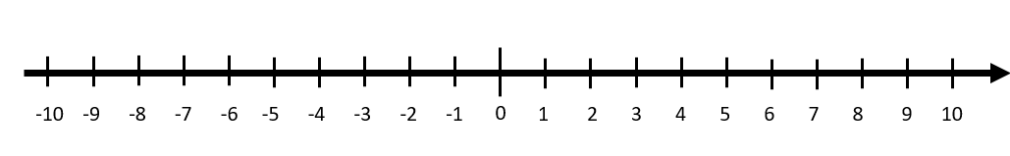

Recuerda:

● Los números negativos son números menores que cero y por convención estos los ubicamos, en la recta numérica, a la izquierda del cero.

● Los números positivos son mayores que cero y por convención estos los ubicamos, en la recta numérica, a la derecha del cero.

Ahora coloca dos botones o los materiales que tengas a la mano en el origen, es decir, sobre el cero.

Un botón lo moverás hacia la derecha y el otro hacia la izquierda al mismo tiempo, tantos lugares como se te indique, así como lo viste en el video donde aparecen Emma y Mateo.

Avanza cinco lugares. ¿A qué distancia quedaron los botones del origen?

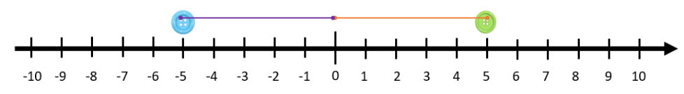

Hagamos más ejemplos. Regresa ambos botones al origen, y ahora avanza cada botón siete lugares.
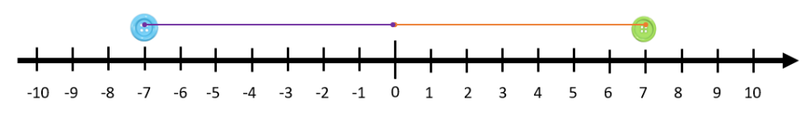

Realiza un movimiento más, regresa ambos botones al origen y ahora avanza diez lugares cada botón.

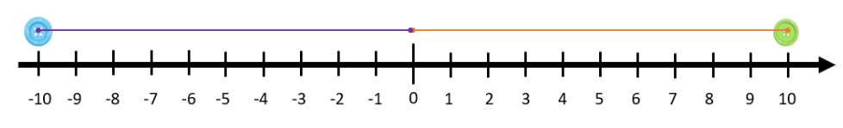

Como pudiste observar en cada ejemplo los botones quedan a la misma distancia del origen. Pareciera que el 0 es un espejo donde los botones se reflejan, porque en los ejemplos que acabas de hacer, hay simetría en estas cantidades.

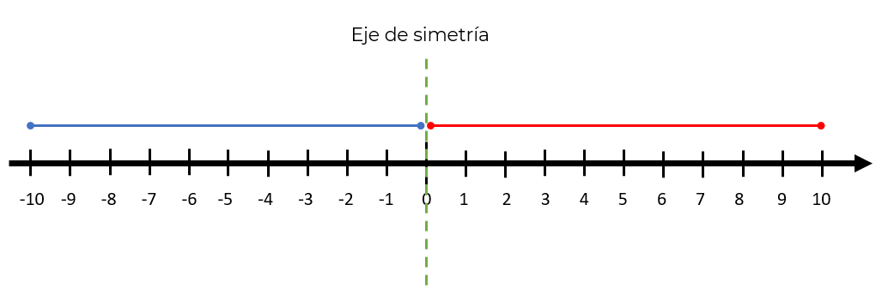

¿Siempre se relaciona el valor absoluto de dos números con la simetría? ¿No podrían ser dos cantidades no simétricas?

Pueden ser cantidades no simétricas, el concepto de valor absoluto aplica para cantidades distintas y no simétricas. El valor absoluto representa la distancia que hay del cero al número.

Pon mucha atención cuando traces tu recta numérica ya que un error común es trazar los segmentos de recta con diferente distancia. Así que no olvides utilizar una regla para que la distancia entre cada número sea la misma entre sí.

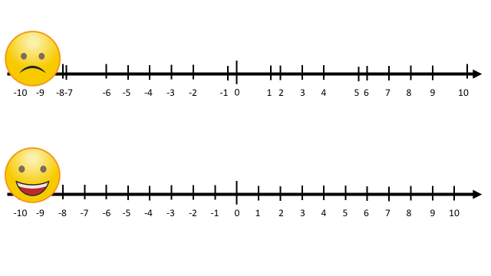

De ahí la importancia del uso de una regla, ya que es un instrumento de medición confiable y muy necesaria para este tipo de mediciones y otros cálculos.

El valor absoluto aplica para cantidades simétricas y cantidades no simétricas. Realiza un par de ejemplos para reafirmarlo.

¿Qué tal si encuentras el valor absoluto de -7 y 5, en la misma recta numérica?

Encuentra primero el valor absoluto de -7.

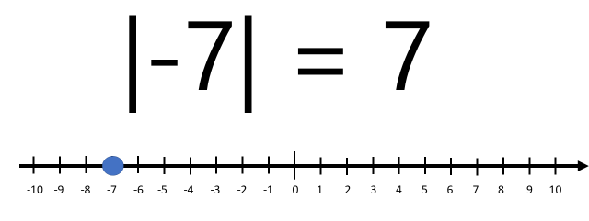

El valor absoluto de 7 negativo es igual a 7

Ahora encuentra el valor absoluto de 5
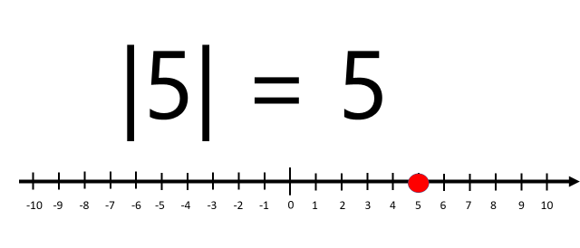

Valor absoluto de 5 positivo es igual a 5

Como puedes observar este par de números están a una distancia diferente con respecto al cero y por lo tanto no son simétricos, pero si puedes encontrar el valor absoluto.

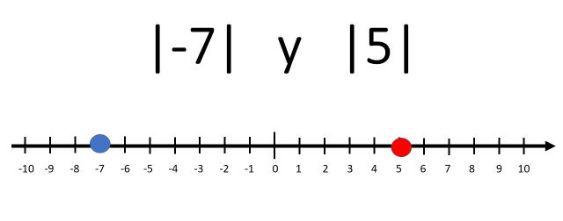

Pudiste observar, que el valor absoluto de cualquier cantidad implica la distancia que hay de dicho número al cero, la cual será siempre positiva.

Partiendo de la idea anterior, entonces podemos decir que la distancia que hay del origen a cualquier número, ya sea positivo o negativo, se le conoce como valor absoluto.

En tu libro de matemáticas podrás encontrar que la distancia que hay de un número a 0 se conoce como valor absoluto y se representa entre dos líneas verticales paralelas | |. Por ejemplo, la distancia de -4 a 0 es de 4 unidades, por lo que su valor absoluto es 4. Y se representa así:

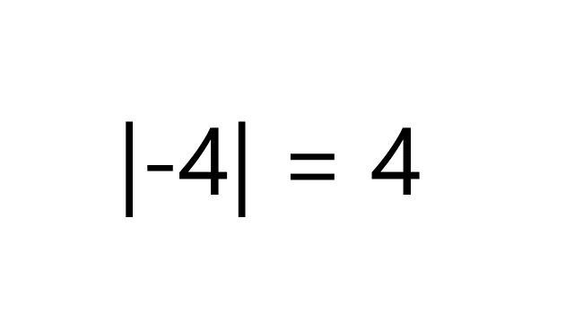
y se lee: “valor absoluto de 4 negativo es igual a 4 positivo”.

La distancia de 0 a 9 positivo es de 9 unidades, es decir, el valor absoluto de 9 positivo es 9 positivo y se representa así:

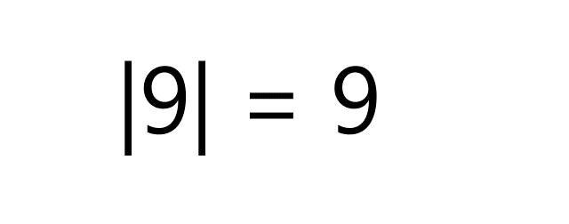
Ahora vas a utilizar otro ejemplo distinto a los anteriores, usando un número fraccionario:

La distancia de 0 a -1/2 negativo es igual de 1/2 positivo. Es decir, el valor absoluto de 1/2 negativo es 1/2 positivo y se representa así:

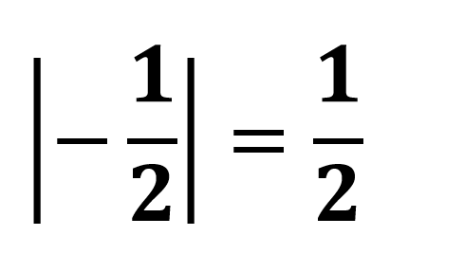

Recuerda que estos números por estar a la misma distancia del cero, pero en sentido contrario, son simétricos entre sí. Y que la distancia de cualquier número a 0 se conoce como valor absoluto y se representa entre dos líneas verticales paralelas | |.

En tu libro de texto en el tema que corresponde a Resolver problemas de suma y resta con números enteros, fracciones y decimales positivos y negativos, podrás encontrar más ejercicios sobre valor absoluto.

El Reto de Hoy:

Te retamos a resolver los ejercicios de tu libro y reforzar tus aprendizajes. A continuación, encontrarás algunos de ellos:

Con lo que has aprendido en esta lección, encuentra el valor absoluto de algunos números positivos y negativos.

¿Cuál es el valor absoluto de 8 negativo?

El valor absoluto de 8 negativo es 8 positivo.

¿Cuál es el valor absoluto de |9.4| positivo?

El valor absoluto de 9.4 positivo es 9.4 positivo.

¿Cuál es el valor absoluto de |- 2/ (3) | negativo?
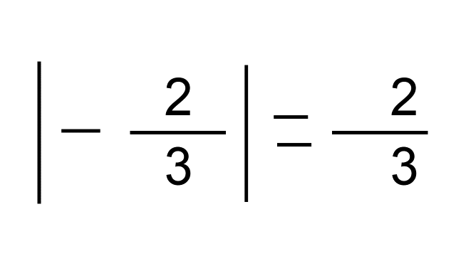

El valor absoluto de |- 2/ (3) | negativo es igual | 2/ (3 )| positivo.

En los ejercicios anteriores, utilizaste números enteros positivos, negativos, números con punto decimal y números fraccionarios, ya que el valor absoluto también se aplica para las fracciones y números con punto decimal, positivos y negativos. ¡De ahí la universalidad de las matemáticas!

Pero… ¿Para qué nos sirve saber el valor absoluto de un número?

Para aquellas situaciones donde interesa conocer el valor numérico de una cantidad y no su sentido, por ejemplo, la separación que existe entre datos estadísticos, como puedes observar en la gráfica pastel y en la de barras.

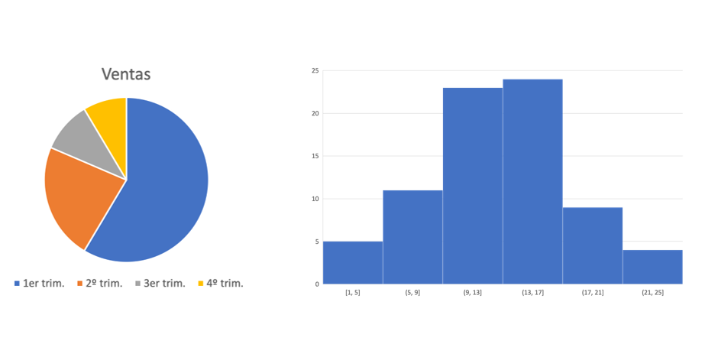

La distancia entre objetos, el valor de la velocidad, aceleración y fuerza, entre otros ejemplos.

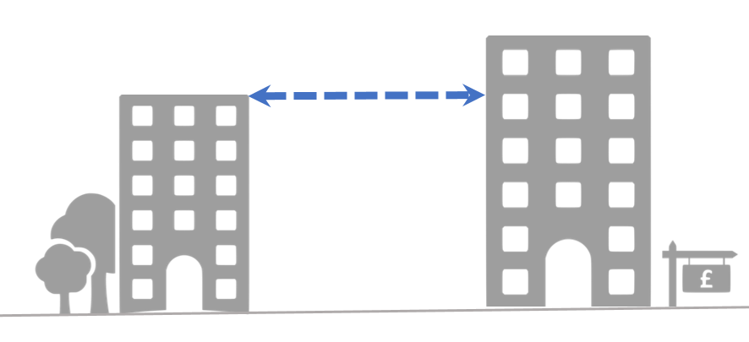

Como observaste estas fueron algunas aplicaciones que seguramente analizarás a lo largo de tu formación matemática en secundaria y tu interacción con otras materias.

Es momento de practicar significativamente lo aprendido en esta clase, te invitamos a que traces una recta numérica en el piso de tu casa con gis o cinta adhesiva, realices ejercicios en donde tú y quien te acompañe en casa serán las fichas, háganlo al ritmo de la canción que más les guste. Siempre hay oportunidad de dejar correr nuestra imaginación y más cuando se trata de aprender Matemáticas.

Todos los temas son importantes en las matemáticas y el valor absoluto es uno de ellos. Así que no te olvides de él. Recuerda que en tu libro de texto puedes buscar el tema y hacer los ejercicios propuestos en él.

¡Buen trabajo!

Gracias por tu esfuerzo.

Para saber más:
Lectura

http://conaliteg.esfinge.mx/Matematicas_1_Innova/

https://recursos.edicionescastillo.com/secundariaspublicas/visualizador/1_mat_tra/index.html#page/1

https://recursos.edicionescastillo.com/secundariaspublicas/visualizador/1_mat_inf/index.html#page/1

http://santillanacontigo.com.mx/libromedia/espiral/cmt1/

https://www.etrillas.mx/material/Ma1E.html

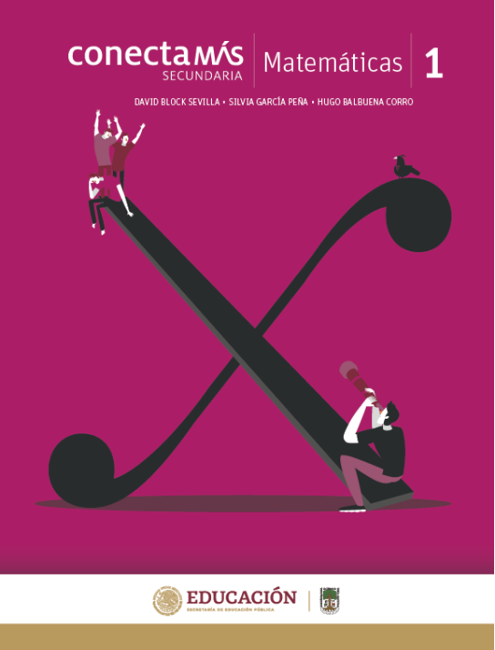

http://guiasdigitales.grupo-sm.com.mx/sites/default/files/guias/184289/index.html

http://guiasdigitales.grupo-sm.com.mx/sites/default/files/guias/170883/index.html

http://ekeditores.com/S00335/

https://www.santillanacontigo.com.mx/libromedia/fortaleza-academica/cmt1fa/

https://www.santillanacontigo.com.mx/libromedia/espacios-creativos/cmt1-ec/mobile.html

http://conaliteg.esfinge.mx/Matematicas_1_Selva_Matemagica/

https://libros.conaliteg.gob.mx/20/S00339.htm

https://libros.conaliteg.gob.mx/20/S00340.htm

https://libros.conaliteg.gob.mx/20/S00341.htm

https://digital.latiendadellibrero.com/pdfreader/matemticas-1-snchez

https://digital.latiendadellibrero.com/pdfreader/matemticas-1-jimnez

Lengua Materna

Aventuras en el tiempo

Aprendizaje esperado: Lee narraciones de diversos subgéneros: Ciencia ficción, terror, policiaco, aventuras, sagas u otros.

Énfasis: Distinguir diversos subgéneros narrativos

¿Qué vamos a aprender?

Aprenderás a distinguir algunos subgéneros de la narrativa, e identificarás sus nombres y características. Para ello, es importante que comiences a conocer la vasta diversidad de subgéneros que existen, y así puedas elegir alguno que llame tu atención.

¿Qué hacemos?

Para iniciar, lee la siguiente frase:

"La lectura aleja de nosotros tres grandes males: el aburrimiento, el vicio y la ignorancia".

Reflexiona sobre ella, ya que esta lección está dedicada precisamente a la lectura, una actividad que nos transporta a diferentes lugares y momentos.

Para conocer algunos aspectos importantes del cuento policiaco, observa el siguiente video:

- Los subgéneros narrativos II: el cuento policiaco.
Lengua Materna I, Bloque I
https://www.youtube.com/watch?v=KGlUFRoy5fo

El subgénero policiaco nació a mediados del siglo XIX, la temática principal de este tipo de narraciones es la intriga, en donde se pretende que el lector desee buscar y descubrir el enigma del crimen.

¿Qué fue lo que más te gustó de este tipo de subgénero narrativo? ¿Te gustaría leer una narración sobre el subgénero policiaco?

Observa el siguiente video para conocer sobre el subgénero de ciencia ficción:

- Los subgéneros narrativos III: La ciencia ficción.
Lengua Materna I, Bloque I
https://www.youtube.com/watch?v=tFMpWpXRKMA

Desde hace años que se empezaron a escribir este tipo de narraciones, la tecnología y la ciencia ficción han tenido un papel importante en la humanidad, ya que los autores de estos textos, siempre parten por imaginar cómo sería el mundo en el futuro.

Es importante reflexionar sobre lo que estamos viviendo hoy en día, quizá algún autor ya había previsto algo parecido en alguna de sus historias hace mucho tiempo, ¿No lo crees?

Las narraciones te ayudan a comprender mejor los acontecimientos, hechos o situaciones que se han dado en la humanidad, y entender mejor el mundo en el que vivimos.

Todo subgénero presenta a personajes con ciertas características específicas. Por ejemplo, en "Los crímenes de la calle Morgue", el personaje principal Auguste Dupin es un detective aficionado que resuelve diversos casos misteriosos, gracias a su extraordinario don para el análisis y el razonamiento deductivo. Probablemente conozcas a alguien con características similares o hayas oído alguna historia muy parecida a esta, ¿Recuerdas alguna?

Existen una gran variedad de subgéneros narrativos, como:

- Policíaco.
- Ciencia Ficción.
- Fantástica.
- Hadas.
- Misterio y Terror.
- Humor.
- Histórica.
- Realista.
- Aventuras.

A continuación, te compartimos algunos cuentos que puedes buscar en diferentes fuentes de información, para que puedas elegir alguno que te interese leer.

- Mi querido planeta, de Patricia Marchisio.

- El almohadón de plumas, de Horacio Quiroga.

- El corazón delator, de Edgar Allan Poe.

- La joven del bello rostro, de Pedro Pablo Sacristán.

Además de estas recomendaciones, te sugerimos que busques por tu parte cuentos relacionados con el tema de hoy; para ello, debes tener claro qué tipo de subgénero te llamó más la atención, y deseas leer.

Existe una gran variedad de narraciones, divididas por subgéneros; el propósito es que los conozcas y comprendas su importancia en la literatura, con la intención de que te intereses por las obras de diferentes autores.

El Reto de Hoy:

Elije un cuento de algún subgénero narrativo que te llame más la atención y léelo; después, compártelo con tus familiares o amigos.

Para elegir, puedes apoyarte en tu libro de texto gratuito de primer grado, o buscar en otras fuentes que sean de confianza.

¡Buen trabajo!

Gracias por tu esfuerzo.

Para saber más:
Lectura

https://recursos.edicionescastillo.com/secundariaspublicas/visualizador/1_esp_tra/index.html#page/1

https://recursos.edicionescastillo.com/secundariaspublicas/visualizador/1_esp_sin/index.html#page/1

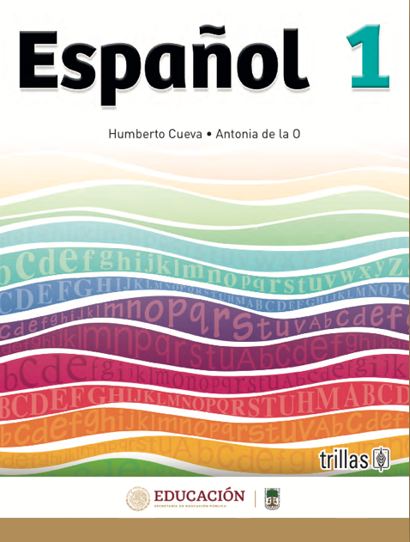

https://www.etrillas.mx/material/Es1C.html

https://www.etrillas.mx/material/Es1L.html

http://guiasdigitales.grupo-sm.com.mx/sites/default/files/guias/184286/index.html

https://www.docdroid.net/jvbcVZ1/espanol-1-angeles-editores-pdf

https://libros.conaliteg.gob.mx/20/S00390.htm

https://digital.latiendadellibrero.com/pdfreader/espaol-1-trevio

https://digital.latiendadellibrero.com/pdfreader/lengua-materna-espaol-1

https://libros.conaliteg.gob.mx/20/S00393.htm

https://digital.latiendadellibrero.com/pdfreader/espaol-1

Historia

Ideas que transformaron el mundo:
El Liberalismo

Aprendizaje esperado: Conocerás los principales procesos y acontecimientos mundiales ocurridos entre mediados del siglo XVIII y mediados del siglo XX.
Énfasis: Ubicar temporal y espacialmente: El liberalismo.

¿Qué vamos a aprender?

Iniciarás un recorrido por los principales procesos y acontecimientos mundiales ocurridos entre mediados del siglo XVIII y mediados del siglo XX. Particularmente ubicarás temporal y espacialmente el proceso histórico conocido como Liberalismo, una doctrina cuyas ideas lograron cambiar la realidad europea e incidir en nuevas formas de vida y pensamiento, en otros lugares del mundo como en nuestro país.

¿Qué hacemos?

Inicia leyendo con atención un fragmento de la obra Ensayo sobre el gobierno civil, escrito por el filósofo John Locke, donde considera que los seres humanos debían gozar de libertad como un derecho natural de los individuos.

Capítulo II. Del Estado de naturaleza.

“Cuatro. Para entender rectamente el poder político, y derivarlo de su origen, debemos considerar en qué estado se hallan naturalmente los hombres todos, que no es otro que el de perfecta libertad para ordenar sus acciones, y disponer de sus personas y bienes como lo tuvieren a bien, dentro de los límites de la ley natural, sin pedir permiso o depender de la voluntad de otro hombre alguno.

Estado también de igualdad, en que todo poder y jurisdicción es recíproco, sin que al uno competa más que al otro, no habiendo nada más evidente que el hecho de que criaturas de la misma especie y rango, revueltamente nacidas a todas e idénticas ventajas de la Naturaleza, y al liso de las mismas facultades, deberían asimismo ser iguales cada una entre todas las demás, sin subordinación o sujeción, a menos que el señor y dueño de ellos todos estableciere, por cualquier manifiesta declaración de su voluntad, al uno sobre el otro, y le confiriere, por nombramiento claro y evidente, derecho indudable al dominio y soberanía”.

Locke, John, Ensayo sobre el gobierno civil, México, Editorial Porrúa, 2008.

¿Qué entiendes por libertad e igualdad? ¿Cuál es su relación? ¿Actualmente cómo ejerces tu libertad?

Para iniciar con el tema es importante aclarar algunos elementos que te permitirán ubicar temporal y espacialmente el Liberalismo, por ejemplo, ¿Sabes cuál es la diferencia entre un proceso y un acontecimiento o hecho histórico? ¿Cómo puedes identificarlos en una línea del tiempo?

Un hecho histórico es un acontecimiento o suceso que ocurrió en un tiempo, lugar y contexto determinado, al que se le atribuye especial relevancia por su impacto en la memoria de la sociedad, o que significó un cambio o ruptura con el pasado. Son de corta duración (pueden durar horas, días o semanas) y en la línea del tiempo están representados por años específicos.

Por su parte, un proceso histórico es una serie de hechos históricos relacionados entre sí para explicar los cambios o transformaciones políticas, económicas, sociales y culturales. Ambos son reconstrucciones, versiones, interpretaciones y explicaciones del pasado elaboradas por los historiadores. Para realizarlas, es necesario buscar información en diversos testimonios o fuentes históricas.

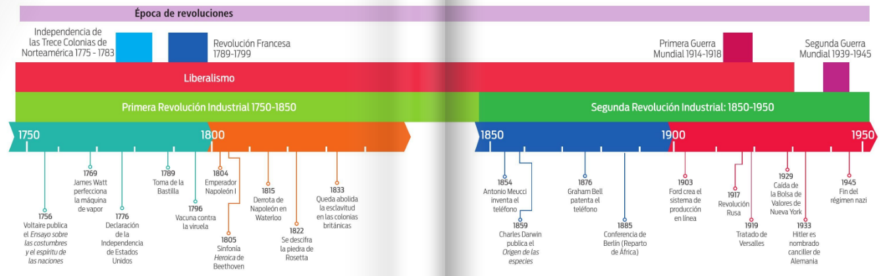
https://telesecundaria.sep.gob.mx/Content/Repositorio/Alumno/Libros/1/Historia/TS-LPA-HIST-1/#p=20

La línea del tiempo es una representación gráfica de la sucesión y duración de acontecimientos y procesos. Permite reconocer el orden y la simultaneidad de los hechos y comparar la duración de periodos históricos expresada en años, décadas y siglos, e incluso hay procesos históricos simultáneos. Puede contener información cronológica, imágenes (como personajes u objetos) y textos breves.

Para ubicar el siglo en el que se encuentra un proceso o hecho histórico, solamente tienes que recordar lo siguiente: el siglo I equivale a los primeros 100 años, el siglo II a los siguientes 100 años y así sucesivamente; por ejemplo, el siglo XIX inicia el primero de enero de 1801 y abarca hasta el 31 de diciembre de 1900. Actualmente estamos en el siglo XXI.

Otro elemento importante es la ubicación espacial, la cual se refiere al espacio geográfico donde suceden los acontecimientos y procesos históricos y se identifican los espacios de influencia y dominio, así como en conocer los cambios o permanencias en la división política, reconocer la influencia del medio natural en el acontecer histórico, entre otros aspectos.

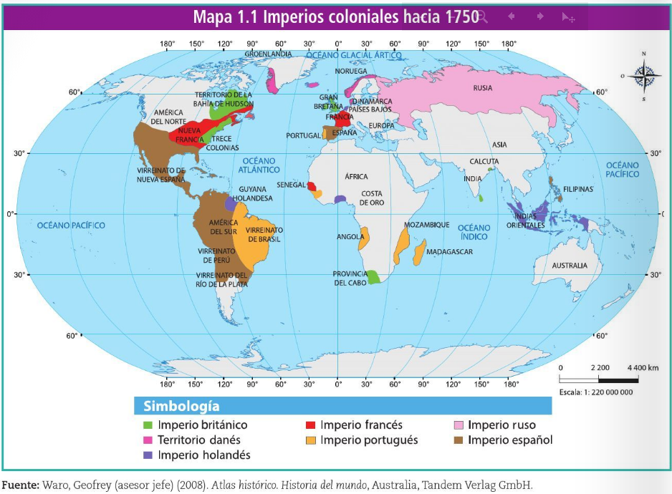

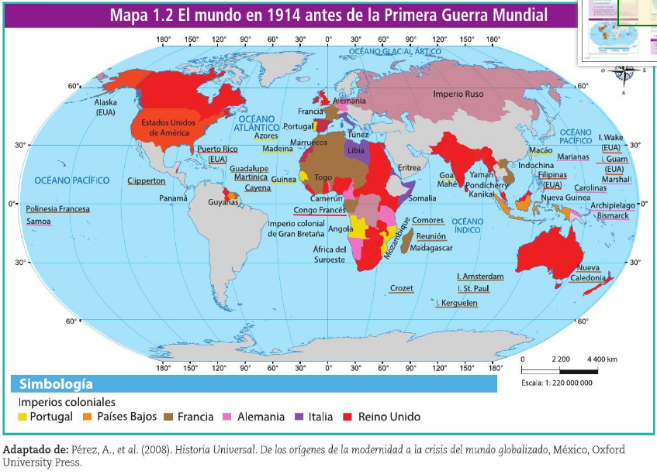
https://telesecundaria.sep.gob.mx/Content/Repositorio/Alumno/Libros/1/Historia/TS-LPA-HIST-1/#p=22

Para ello se utilizan mapas históricos donde se pueden observar sus elementos, como la simbología, rosa de los vientos, división política o hidrografía, y también datos numéricos, nombres, cómo se representa la tierra y cómo el mar o la época a que se refieren.

Ahora que ya conoces el significado de los conceptos de hecho y proceso histórico, te enfocarás en ubicar temporal y espacialmente el Liberalismo.

El siglo XVIII fue una época en la que el mundo se transformó, se cuestionaron creencias y tradiciones y se buscó la libertad de cada individuo; por ejemplo, a expresar nuestras ideas. ¿Sabes cuál es el origen de la libertad de expresión?

Para conocer un poco más sobre el Liberalismo, observa el siguiente video:

- Las revoluciones que marcaron la segunda mitad del siglo XVIII y la primera del XIX.
Historia 1, Bloque 2.
https://youtu.be/rZkP5VdLKIs

Ahora ubicarás el Liberalismo. ¿Identificaste cuándo y dónde surgió? Realiza la siguiente actividad.

En la línea del tiempo identificarás que el Liberalismo tiene su origen en el continente europeo en la Inglaterra de finales del siglo XVII.

El Liberalismo fue la base ideológica de los movimientos revolucionarios que lucharon contra la monarquía en Europa y América en los siglos XVIII y XIX, por ejemplo: la Independencia de las Trece Colonias de América y la Revolución Francesa.

El Liberalismo es una doctrina política, económica y filosófica que promulgó el libre pensamiento, la igualdad, la libertad, la justicia, la democracia, la división de poderes y la propiedad privada.

En el ámbito económico se inclinó porque el Estado disminuyera su intervención en la economía, como lo hacía el mercantilismo; ahora se fomentaría la libre circulación de mercancías, la cual regularía los precios e incrementaría la riqueza en busca de la prosperidad económica de los individuos y de las naciones.

Al inició leíste un fragmento de la obra Ensayo sobre el Gobierno Civil, por lo que el liberalismo nace en oposición al absolutismo, y se inspira en las ideas de John Locke, considerado el padre del liberalismo y de pensadores de la Ilustración como Montesquieu, Voltaire, Rousseau, y otros más como Adam Smith y David Ricardo.

John Locke estableció las bases del liberalismo, ya que consideraba que los seres humanos debían gozar de libertad –como derecho natural de los individuos– para ordenar sus acciones y disponer de sus bienes dentro de los límites de la ley natural; es decir, la preservación de la propiedad individual y la ley de la razón humana. Este pensador planteaba un estado de igualdad entre los individuos y consideraba que el poder del Estado debía provenir del mandato popular y dividirse para limitar el poder absoluto de una persona.

Las ideas liberales se difundieron al resto de Europa y otros continentes incluyendo el nuestro. Sin embargo, esa anhelada libertad no se pensaba como hoy día, pero existió la prioridad de luchar para hacerla valer.

El Liberalismo surgió en un momento en el que la mayoría de los países europeos continuaban bajo el régimen de monarquías absolutas, y la organización social se basaba en estamentos. Los estamentos eran una organización social que se representa en la siguiente pirámide social, donde el lugar que ocupaba cada persona dependía de las funciones, privilegios y obligaciones.

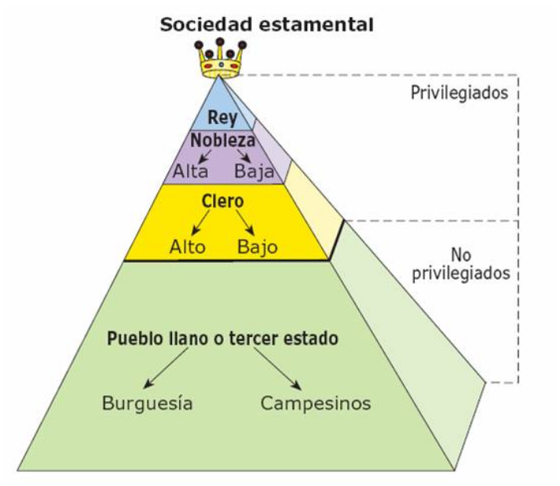

https://biombohistorico.blogspot.com/2018/09/la-sociedad-estamental-en-el-antiguo.html

En el primer estamento se encontraba el rey en la punta, quien tenía el poder absoluto; posteriormente le seguían la nobleza, donde se encontraban príncipes, marqueses, duques y condes. Éstos eran los grandes terratenientes y quienes se encargaban de luchar y defender los intereses del rey y a cambio recibían grandes recompensas, es decir, tierras o feudos; tenían súbditos y estaban exentos de pagar impuestos. Dentro de la nobleza había diferentes niveles, en la nobleza alta estaban los propietarios de las grandes extensiones de tierra y en la nobleza baja, los caballeros, quienes poseían solo un caballo, armas y armadura.

En el segundo estamento estaba el clero, conformado por cardenales, obispos, sacerdotes, frailes y monjes. La Iglesia se encargaba de la educación de la población, prestaba dinero y tenía vastas extensiones de tierra; no pagaba impuestos y cobraba el diezmo a los fieles. En el caso de los monjes, vivían en los monasterios bajo las órdenes de un abad o abadesa y se dedicaban a tres funciones básicas: la oración, el estudio y el trabajo.
En el tercer estamento o Tercer Estado estaban los burgueses, banqueros, comerciantes, profesionistas, artesanos y campesinos; no tenían privilegios, por lo que debían pagar impuestos y no tenían participación política en las decisiones.

¿Cuál fue el papel de la burguesía en la difusión de las ideas del liberalismo? Para saberlo observa el siguiente video:

- Dos siglos de historia a vuelo de pájaro.
https://youtu.be/eEAm95bCTYA

La organización social por estamentos contradecía a las ideas liberales, con las que se identificaba la burguesía, siendo la principal promotora; además, era antagónica a la monarquía absoluta que frenaba la participación política, el desarrollo económico, la innovación científica y tecnológica, y el progreso de las naciones.

Es así como, al paso del tiempo, la burguesía impulsó la corriente política del Liberalismo y empoderó sus preceptos más importantes que fueron el Liberalismo político y el Liberalismo económico.

Ahora que tienes clara la ubicación espacial y temporal del Liberalismo, así como el contexto político, social y económico en el que surgió, y la importancia de la burguesía, retoma la pregunta:

¿Sabes cuál es el origen de la libertad de expresión?

Es importante que reconozcas la trascendencia de las ideas liberales y cómo están presentes en la actualidad; por ejemplo, hoy las mexicanas y los mexicanos ejercemos nuestro libre derecho a elegir a nuestros gobernantes de manera directa y expresarnos libremente. Tenemos una Constitución que rige la vida de nosotros los mexicanos, reconoce nuestros derechos y ofrece garantías.

El Reto de Hoy:

Te retamos a que realices tu propia línea del tiempo con un diseño creativo y original. Puedes hacerlo en hojas blancas, con colores, tijeras y material reciclado que tengas a la mano.

Marca con distintos colores los procesos históricos que abordarás esta semana y señala en cada uno de ellos los principales acontecimientos ocurridos; también puedes ilustrar tu línea del tiempo con imágenes, dibujos o textos referentes a ellos.

Es importante que, al elaborar tu línea del tiempo durante la semana, identifiques y emplees unidades de medida convencionales del tiempo histórico como siglos, décadas y años; así como establecer el orden de acontecimientos; distinguir procesos de cambio y continuidad; y comparar la duración de periodos históricos; además de identificar acontecimientos o procesos históricos simultáneos.

Recuerda que todo este contenido lo encontrarás en tu Libro de texto de Historia, en el apartado del primer bloque “Panorama del periodo”.

También te invitamos a consultar otras fuentes bibliográficas, digitales y audiovisuales que tengas a la mano. No olvides acercarte a páginas confiables, respaldadas por una institución educativa, como universidades.

¡Buen trabajo!

Gracias por tu esfuerzo.

Para saber más:
Lecturas

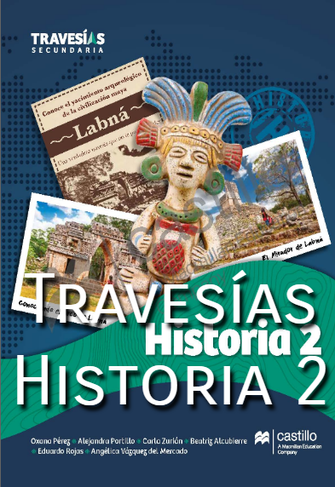

https://recursos.edicionescastillo.com/secundariaspublicas/visualizador/2_his_tra/index.html#page/1

https://recursos.edicionescastillo.com/secundariaspublicas/visualizador/2_his_inf/index.html#page/1

https://recursos.edicionescastillo.com/secundariaspublicas/visualizador/2_his_sin/index.html#page/1

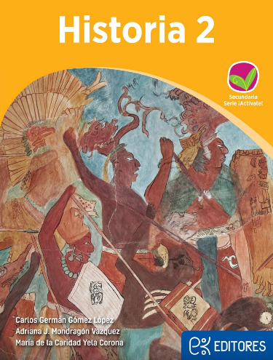

http://ekeditores.com/S26046/

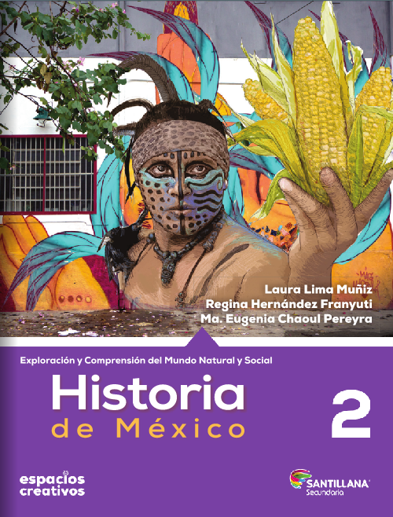

https://www.santillanacontigo.com.mx/libromedia/espacios-creativos/chs2-ec/mobile.html

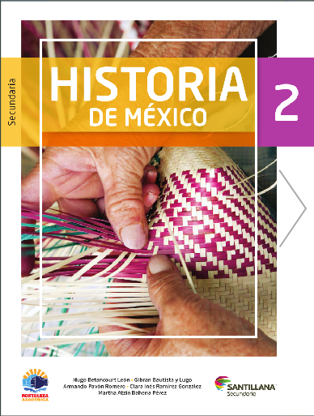

https://www.santillanacontigo.com.mx/libromedia/fortaleza-academica/chs2-fa/mobile.html

https://www.santillanacontigo.com.mx/libromedia/espiral/chs2ep/mobile.html

http://guiasdigitales.grupo-sm.com.mx/sites/default/files/guias/170891/index.html

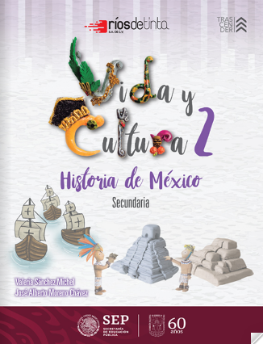

https://libros.conaliteg.gob.mx/20/S26051.htm

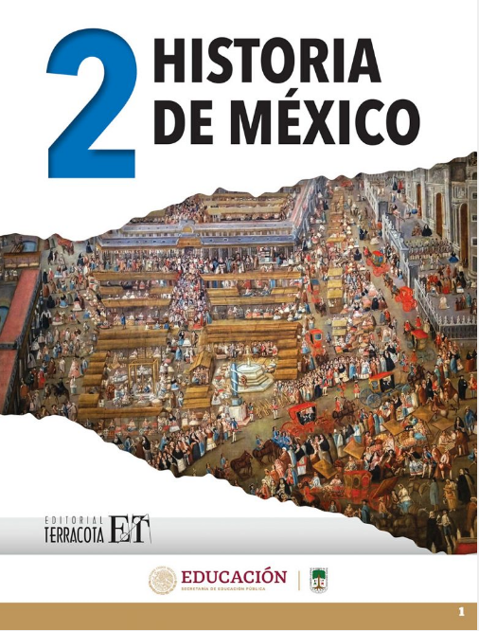

https://editorialpax.com/libros-de-texto-terracota-2020-2021/historia-2-s26052/

https://www.etrillas.mx/material/HM2K.html

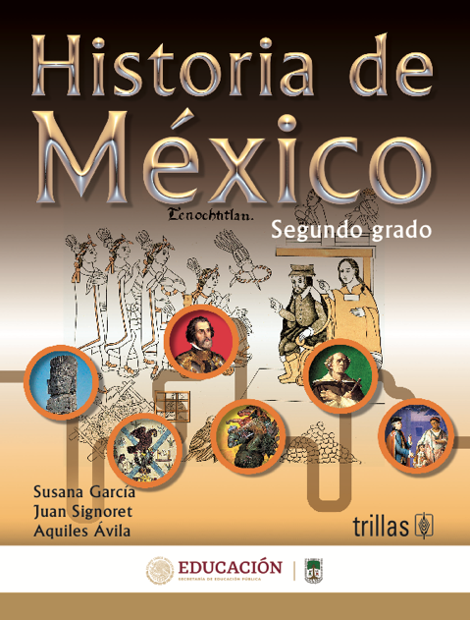

https://www.etrillas.mx/material/HM2G.html

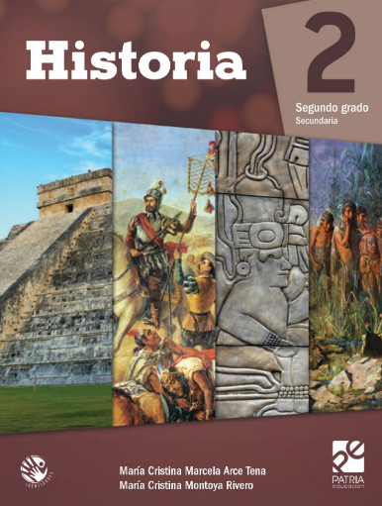

https://digital.latiendadellibrero.com/pdfreader/historia-2-arce

https://digital.latiendadellibrero.com/pdfreader/historia-2-carbajal

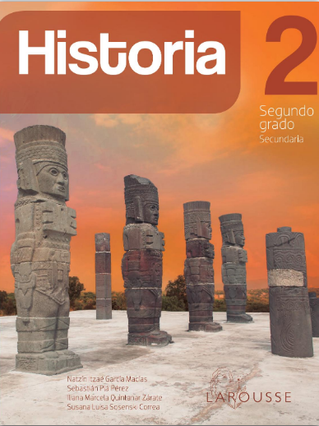

https://digital.latiendadellibrero.com/pdfreader/historia-2-sosenski50147416

https://mx.edicionesnorma.com/conaliteg-historia2demexico/

Formación Cívica y Ética

Los cambios en la adolescencia

Aprendizaje esperado: Comprende los cambios físicos y emocionales que experimenta durante la adolescencia y analiza las implicaciones personales que trae consigo el ejercicio temprano de su sexualidad.
Énfasis: El autoconocimiento: cambios físicos y expresión de lo que siento.

¿Qué vamos a aprender?

Analizarás los cambios físicos y las emociones que experimentan los adolescentes como forma de autoconocimiento.

¿Qué hacemos?

Comenzarás observando el siguiente video hasta el minuto 1:18, presta atención a la forma en cómo se presenta Fernanda.

- La experiencia de ser adolescente en la actualidad.
https://www.youtube.com/watch?v=cIdfWr8fr3I

Como viste en el video Fernanda menciona varias de sus características, ¿Tú compartes con ella algunas?

Ella también habla de los cambios que ha notado en sí misma, ¿Has notado cambios en ti? sí es así ¿Cómo cuáles?

Si se te facilita más tarde puedes realizar un dibujo o escribir sobre cómo has cambiado en los últimos dos años.

Los cambios que has notado en tu persona le dan la bienvenida a una nueva etapa en tu vida: la adolescencia y, en especial, a la pubertad. Probablemente hayas oído tales palabras, ¿No es así? ¿Podrías explicarlas? Anota lo que sabes al respecto de ellas.

La pubertad es la etapa del desarrollo humano que marca el fin de la niñez y el inicio de la adolescencia. Los adolescentes transitan por dos etapas más, la adolescencia media y la tardía.

La pubertad es un periodo del desarrollo humano con notables cambios físicos y biológicos, pues durante ella se produce la maduración de los órganos reproductores.

Comienza en las niñas entre los 10 y los 13 años, y en los niños entre los 12 y 14 años. Sin embargo, la intensidad de los cambios puede variar de una persona a otra; lo cual significa que no todos maduramos de la misma forma, ni en los mismos tiempos.

Algunas personas suponen que las palabras pubertad y adolescencia son sinónimos, pero no es así. Para saber más, observa el siguiente video hasta del minuto 1:19 al 1:46:

- La experiencia de ser adolescente en la actualidad.
https://www.youtube.com/watch?v=cIdfWr8fr3I

La Organización Mundial de la Salud (OMS) da varios elementos para la definición de adolescencia. La determina como el periodo de crecimiento y desarrollo humano que se produce después de la niñez y antes de la edad adulta, es decir entre los 10 y los 19 años.

También explica que es una de las etapas de transición más importantes en la vida de un ser humano y que se caracteriza por un ritmo acelerado de crecimiento y de cambios, superado únicamente por el que experimentan los lactantes.

Esta fase de crecimiento y desarrollo viene condicionada por diversos procesos biológicos, emocionales y sociales.

Es claro que los conceptos de pubertad y adolescencia no pueden ser sinónimos porque, como has visto, la primera es una etapa de la segunda.

La adolescencia es un periodo que se da entre los 10 y los 19 años, en donde los jóvenes presentan crecimiento y cambios acelerados, que tienen relación con diversos procesos.

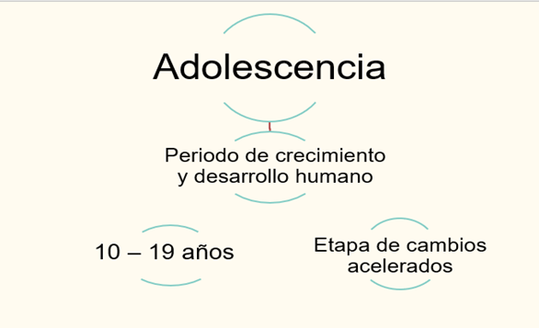

Comienza centrando tú atención en los diversos cambios físicos que se manifiestan durante esta etapa de la vida. Es importante que los anotes para integrarlos en el reto que te propondremos al final.

Las mujeres pasan por cambios físicos, como el ensanchamiento de las caderas; por eso es común que los pantalones ya no les queden a algunas chicas. También se desarrollan los senos y tienen un aumento en el tamaño de sus órganos sexuales.

Además de eso, puede notarse un crecimiento del vello en el pubis y las axilas, así como el aumento del tejido adiposo, en especial en las zonas de las piernas, la cadera y la cintura.

En esta etapa también tienen su primera menstruación, llamada menarquia.

Ahora revisarás los cambios que tienen los hombres. De nuevo verás el siguiente video del minuto 2:30 al 2:56. No olvides apuntar aquello que consideres que es básico.

- La experiencia de ser adolescente en la actualidad.
https://www.youtube.com/watch?v=cIdfWr8fr3I

También hay cambios notables en los hombres, el tamaño de sus órganos sexuales aumenta, así como el crecimiento de vello en el pubis y las axilas, principalmente, aunque por lo general también les crece en otras partes del cuerpo, como la barba y el bigote en la cara.

Incrementan su estatura y peso, hay un desarrollo muscular en las piernas, espalda, pecho y hombros, e incluso la voz se les engruesa. Además, tienen problemas de acné y su olor corporal se vuelve muy penetrante.

En esta etapa también tienen las primeras eyaculaciones, por lo regular haciéndose presentes mediante las salidas de flujo de semen nocturno.

En esta etapa también se expresan las emociones y sentimientos de manera muy diferente a cuando somos niños.

Los estudiosos dicen que durante la adolescencia se agrava el egocentrismo, pues queremos ser siempre el centro de atención; se experimentan cambios repentinos de humor, pasando en un instante de la felicidad al enojo o a la tristeza, sin saber por qué ocurre esto.

Los jóvenes también se vuelven más impulsivos y pueden llegar a actuar sin medir las consecuencias de sus actos y en ocasiones, por ello corren grandes riesgos. También dudan de sí mismos, lo que puede afectar la autoestima. Observa el siguiente video del minuto 2:59 al 4:21:

- Adolescencia y sexualidad.
https://www.youtube.com/watch?v=higewmJEMHA

Además de estos cambios que has analizado, el desarrollo cognitivo y la esfera social se transforman en esta etapa.

Durante la adolescencia el ser humano adquiere mayor capacidad de abstracción, esto es que el pensamiento se hace más complejo y permite que los adolescentes puedan aprender conocimientos más avanzados.

En esta etapa el cerebro también cambia o se remodela, llega a su máximo crecimiento, pero no a su madurez total, la cual se alcanza entre los 25 y 30 años. La falta de madurez cerebral ocasiona una disminución en la capacidad para reconocer las emociones de las personas que los rodean y ello explica la dificultad que tienen los adolescentes para comprender, en ocasiones, a los adultos.

En esta etapa, el cerebro presenta una gran plasticidad o capacidad de adaptación por lo que los adolescentes están más ávidos para aprender sobre ellos mismos y su entorno, para adaptarse, crear y responder a los desafíos.

A diferencia de la niñez durante la adolescencia la capacidad de razonar se acrecienta y habilita a las personas para analizar problemas, cuestionar, tomar decisiones y plantear soluciones.

De igual forma, los adolescentes suponen que ya tienen suficiente edad para pensar por ellos mismos, lo cual lleva a una mayor autonomía de pensamiento.

En cuanto al desarrollo social, durante esta etapa los adolescentes buscan tener autonomía de sus padres, pues se creen lo suficientemente grandes para gobernarse solos. Es por lo que también se puede observar un gran cuestionamiento de las reglas y normas establecidas, tanto en casa como fuera de ella.

Al mismo tiempo se da una reafirmación de su propia identidad, ya sea a través de su música, vestimenta o su forma de expresarse y de expresar sus propias opiniones, pero a la vez, de confrontarse con aquellos que tienen opiniones diferentes.

Surge interés en los jóvenes por nuevas causas que pueden ser políticas, sociales o ambientales, así como un gran deseo de hacer nuevas amistades. Incluso, la opinión de sus amigos puede llegar a ser tan importante como la de sus padres.

Observa el siguiente video del minuto 3:03 a 4:50, para conocer sobre otros cambios que experimentan los adolescentes en esta etapa del desarrollo humano.

- La experiencia de ser adolescente en la actualidad.
https://www.youtube.com/watch?v=cIdfWr8fr3I

Todos los jóvenes pasan por estos cambios, algunos se acentúan más que otros, pero todos les ayudan a construir su propia identidad.

Te invitamos a que reflexiones sobre la última situación que debes tener en cuenta en la adolescencia y que viene de la mano con los cambios que se sufren en esta etapa; la exposición a factores de riesgo.

- Riesgos en la Adolescencia.
https://www.youtube.com/watch?v=wGwIIMqIL8I

Como se menciona en el video, todas las personas, sin importar la etapa de nuestra vida, nos enfrentamos a riesgos, pero en la adolescencia son especialmente atractivos.

Seguramente te han dado ganas de visitar lugares nuevos, de hacer cosas nuevas o de probar cosas nuevas.

En esta etapa es normal y necesario experimentar cosas nuevas. Estás construyendo tu identidad. Pero debes tomar las cosas con calma y tomarte el tiempo necesario para calcular los riesgos de tus acciones, manteniéndote informado y reflexionar siempre.

Aprender a reconocer los riesgos físicos, emocionales y psicológicos a los que te puedes enfrentar en la adolescencia te ayudará en la toma de decisiones.

Esta lección te ha ayudado a informarte acerca de lo que es la adolescencia y su importancia en el Desarrollo humano.

Ahora conoces los cambios físicos, biológicos, afectivos, emocionales y sociales que vives. También comprendes que todos experimentamos los cambios de manera distinta.

Durante la adolescencia vives experiencias de desarrollo que te preparan para la vida adulta y te dotan de un gran potencial. Pero también es una etapa en la que debes ser crítico y reflexivo.

“El autoconocimiento es una herramienta que da ventajas para tomar decisiones acertadas”.

El Reto de Hoy:

Ahora te invitamos a que elabores en tu cuaderno un organizador como el que observarás a continuación. En el cual describirás los cambios físicos, cognitivos, emocionales y sociales que se presentan en la adolescencia.

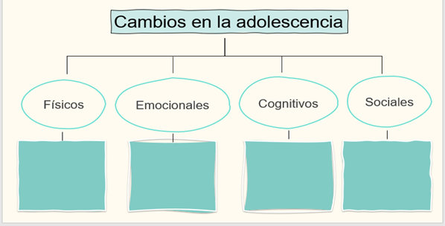

Agrega a tu organizador los cambios físicos relevantes en mujeres y hombres.

Por ejemplo, en el esquema que aparece abajo, se comenzó agregando el aumento en tamaño de órganos sexuales y crecimiento del vello en el pubis y las axilas, pero tú puedes agregar todos los cambios físicos de los que se ha hablado.

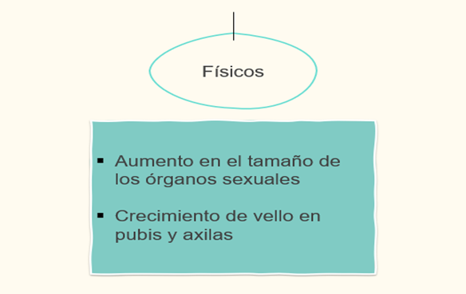

Los cambios físicos no son los únicos que vives como adolescente. ¿Recuerdas que Fernanda mencionó sus sentimientos y emociones?

Con relación a lo anterior, en tú organizador continua con los demás elementos, para ello toma nota del resto de las características que te hace falta agregar.

Recuerda que para el llenado de tu organizador puedes apoyarte en tu libro de texto y con ello podrás enriquecerlo.

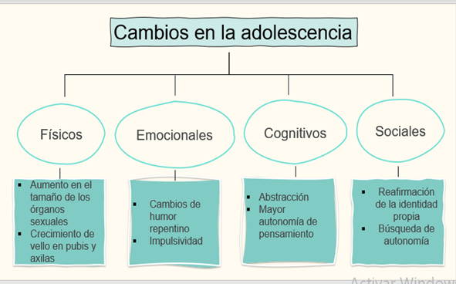

Ten presente esta información, ya que te ayudará a comprender diversas situaciones que estás viviendo ahora y los cambios por los que estás atravesando, pero sobre todo te ayudará para auto conocerte.

Platica con otras personas para saber cómo experimentaron su desarrollo en la pubertad. Pregunta a algunos adultos cercanos ¿A qué edad? y ¿Cómo vivieron los cambios?, y si éstos tuvieron relación con la forma en que vivieron esta etapa. Analiza si hay similitudes y diferencias en la manera en la que tú los están viviendo.

Este organizador contiene la información general de los cambios que pasan en la adolescencia, pero es hora de hacer un poco de introspección.

Tómate un tiempo para reflexionar sobre cómo estás viviendo estos cambios, con qué rapidez y qué tan marcados son en tu persona. Recuerda que todos pasamos de forma diferente por los cambios de la adolescencia

Te proponemos que hagas una lista en la que desgloses todos los cambios que identificaste en esta sesión y que marques por cuáles estás pasando. Esto te ayudará a comprender y resolver muchas de las problemáticas que tengas en tu día a día.

También puedes expresar cómo vives en este momento los cambios dibujando, escribiendo o pintando, así podrás conocerte mucho mejor.

Después de conocer de forma general los factores de riesgo que te pueden llegar a afectar, piensa en ¿Qué riesgos has tomado en estas últimas semanas? y ¿Cómo te sentiste con tú decisión respecto a ellos?

Te invitamos a que escribas una breve reflexión sobre ello.

¡Buen trabajo!

Gracias por tu esfuerzo.

Para saber más:
Lecturas

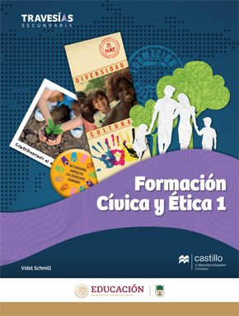

https://recursos.edicionescastillo.com/secundariaspublicas/visualizador/1_fce_tra/index.html#page/1

https://recursos.edicionescastillo.com/secundariaspublicas/visualizador/1_fce_inf/index.html#page/1
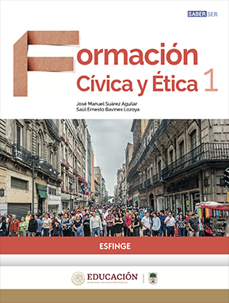

http://conaliteg.esfinge.mx/Formacion%20Civica%20y%20Etica_1_Esfinge/

https://libros.conaliteg.gob.mx/secundaria.html

http://ekeditores.com/S15006/

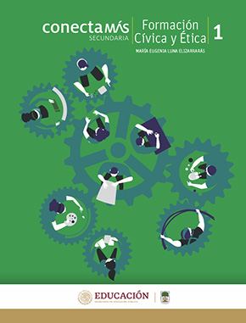

http://guiasdigitales.grupo-sm.com.mx/sites/default/files/guias/184299/index.html

https://www.etrillas.mx/material/CE1S.html

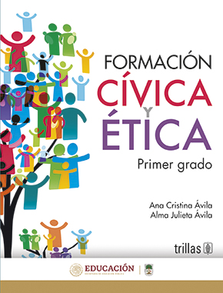

https://www.etrillas.mx/material/CE1A.html

https://libros.conaliteg.gob.mx/secundaria.html

https://www.santillanacontigo.com.mx/libromedia/espiral/cfc1-esp/mobile.html

http://ekeditores.com/S15012/

https://libros.conaliteg.gob.mx/20/S15013.htm

https://libros.conaliteg.gob.mx/20/S15014.htm

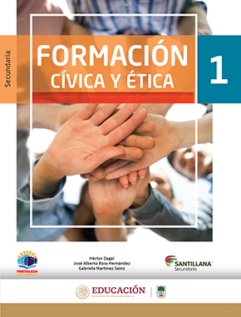

https://www.santillanacontigo.com.mx/libromedia/fortaleza-academica/cfc1-fa/mobile.html

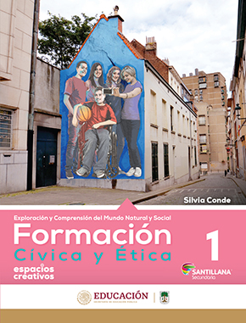

https://www.santillanacontigo.com.mx/libromedia/espacios-creativos/cfc1-ec/mobile.html

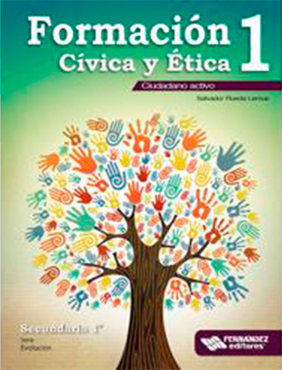

https://libros.conaliteg.gob.mx/20/S15019.htm

https://libros.conaliteg.gob.mx/20/S15020.htm

https://libros.conaliteg.gob.mx/20/S15021.htm

https://digital.latiendadellibrero.com/pdfreader/formacin-cvica-y-tica-150155002

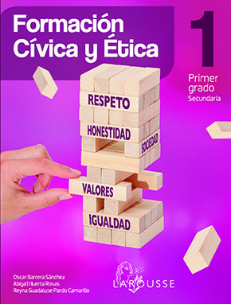

https://digital.latiendadellibrero.com/pdfreader/formacin-cvica-y-tica-150154993

https://www.docdroid.net/juyRIvZ/fce1-angeles-editores-pdf

https://digital.latiendadellibrero.com/pdfreader/formacin-cvica-y-tica-150154992

https://mx.edicionesnorma.com/conaliteg-fcye1/

Tecnología

¿Qué es la tecnología?

Aprendizaje esperado: Caracteriza a la tecnología como campo de conocimiento que estudia la técnica.
Énfasis: La tecnología como objeto de estudio.

¿Qué vamos a aprender?

Reflexionarás sobre lo qué es la tecnología y conocerás algunos de los conceptos más generalizados que se tienen acerca de la ella.

¿Qué hacemos?

El universo donde la tecnología se encuentra, es muy amplio, conocerás los conceptos y áreas más importantes en los que esta disciplina se encuentra.

Para iniciar, realiza en tu cuaderno la siguiente actividad.

De las siguientes palabras que pertenecen a diferentes objetos que se encuentran a tu alrededor, identifica qué objetos son producto de Tecnología.

Televisión, lápiz, río, computadora, árbol, paisaje, vaso, peces, telescopio.

¿Los identificaste?, como te puedes dar cuenta la tecnología está presente en todo lo que nos rodea.

La tecnología es un término que entre la sociedad tiene diferentes significados, veamos algunos ejemplos.

¿Qué es la tecnología?

Definición 1.
La tecnología, se refiere al uso de los conocimientos de una disciplina científica para investigar, innovar o ampliar el conocimiento de otras disciplinas. Por ejemplo, en el campo de la medicina, se utilizan diferentes objetos para realizar investigaciones y combatir a las enfermedades.

Definición 2.
La Tecnología es el conjunto de técnicas, instrumentos y métodos, que en conjunto nos permiten satisfacer las necesidades humanas, por ejemplo: antes se realizaban las tortillas a mano y todo el proceso era manual, la técnica se fue perfeccionando y contribuyó a la creación de utensilios y herramientas que permitieron realizar las tortillas de un modo más fácil, hoy en día existen máquinas que conjugan todas estas experiencias y conocimientos para realizar de forma industrializada tortillas, un ejemplo es la tortillería de tu colonia o calle.

Definición 3.
Es el conjunto de conocimientos propios en un área específica, es el saber utilizar equipo de cocina y poder ejecutar una receta, por ejemplo: un pastel que involucra batidora, horno y todos los ingredientes necesarios para obtener un pastel decorado, es decir saber realizar un producto con la técnica correcta.

Existen diferentes opiniones de lo que es la tecnología, lo cierto es que la tecnología no solo son máquinas y herramientas o dispositivos tecnológicos, la tecnología involucra más que eso.

Para empezar, diremos que la Tecnología es un área de conocimiento cuyo objeto de estudio es la técnica.

La tecnología considera a la persona o personas que intervienen en la manipulación de los objetos como: los instrumentos, máquinas o herramientas y los materiales, así como, los procesos de cambio y su interacción con el contexto sociocultural y natural.

Es importante mencionar que la tecnología satisface las necesidades e intereses de las personas a través de productos, proceso o servicios que influyen en las formas de vida y en la calidad de vida de las personas.

Para conocer algunos ejemplos, observa los siguientes videos.

- Tecnología en el transporte e industria alimentaria.
https://www.youtube.com/watch?v=IOFQ7vRuhtI

- Desventajas de la tecnología.
https://www.youtube.com/watch?v=MGUgIvP5jZQ

Sin duda, la Tecnología es de gran importancia para cubrir las necesidades de la sociedad, pero también implica el que se generen problemáticas que impactan a nivel local, a nivel estatal, nacional y mundial.

Es importante que el desarrollo de las nuevas tecnologías también llamadas limpias logre sustituir a las tecnologías que más perjudican a nuestro entorno para lograr una armonía plena entre la naturaleza y el ser humano.

Recapitulando los conceptos que hemos mencionado tenemos que:

Tecnología integra saberes y conocimientos que se interrelacionan con aspectos de la técnica, la sociedad y la naturaleza en un contexto determinado.

La tecnología está prácticamente en todo nuestro entorno social, económico, familiar, cultural, de salud y educativo.

Así, concluimos que la tecnología estudia a la técnica con respecto a sus funciones, insumos y medios que la conforman, así como sus procesos de cambio e interacción con el contexto sociocultural y natural.

El Reto de Hoy:

Te invitamos a que leas el libro Yo, robot, autor. Isaac Asimov, y reflexiones sobre el uso que le puedes dar o qué puedes hacer con los desperdicios que la tecnología genera.

En este libro Issac Asomov formuló por primera vez las tres leyes fundamentales de la robótica, de las que se valdría para plantear interrogantes que se adentran en el campo de la ética y de la psicología: ¿Qué diferencia hay entre un robot inteligente y un ser humano? ¿Puede el creador de un robot predecir su comportamiento? ¿Debe la lógica determinar lo que es mejor para la humanidad?

A través de una serie de historias conectadas entre sí por el personaje de la robo-psicóloga, en las que aparecen todo tipo de máquinas inteligentes, robots que leen el pensamiento robots que se vuelven locos, robots con sentido del humor o robots políticos-, asimismo inventa unos robots cada vez más perfectos, que llegan a convertirse en un desafío para sus creadores.

Escribe en tu cuaderno y con tus palabras una definición de tecnología.

¡Buen trabajo!

Gracias por tu esfuerzo

